|  |  |  |  |  |
| --- | --- | --- | --- | --- |
| **Katedra Energoelektryki**  Zespół Urządzeń  Elektroenergetycznych | | **Laboratorium Urządzeń**  **i Instalacji Elektrycznych** | | |
| Rok akad.: **2019/20** | Nr grupy lab. : | Skład grupy: | | |
| Studia : **S1I/ ETK** | **3** | 1. Kacper Borucki (protokół, sprawozdanie)  2. Robert Leśniak  3. Artur Walaszczyk | | |
| Rok/semestr: **III/5** |
| Ćwiczenie nr : **13** | | Data wykonania ćwiczenia | Data oddania sprawozdania | Ocena |
| Sterowanie silników indukcyjnych stycznikami | | **2019-11-26** | 2019-12-03 |  |

# Cel ćwiczenia

Celem ćwiczenia było zapoznanie się z budową i działaniem styczników oraz prostych układów sterowania silników, a także poznanie zasad rysowania i odczytywania schematów elektrycznych w postaci skupionej i rozwiniętej.

# Przebieg ćwiczenia

* Przygotowanie schematów rozwiniętych badanych obwodów:
  + Obwodu załącz-wyłącz z bezpiecznikiem
  + Obwodu załącz-wyłącz z wyłącznikiem silnikowym
  + Obwodu załącz-wyłącz dla kaskadowego układu silników
* Podłączenie i przetestowanie prawidłowości działania zamodelowanych obwodów.

# Spis przyrządów

W ćwiczeniu został wykorzystany stół badawczy wraz z zamontowanymi na nim urządzeniami elektrycznymi przy stanowisku do wykonywania ćwiczenia 13, a także dwa silniki indukcyjne o mocy 1,5 kW.

# Układy pomiarowe

### Schemat 1: Silnik indukcyjny z bezpiecznikiem:

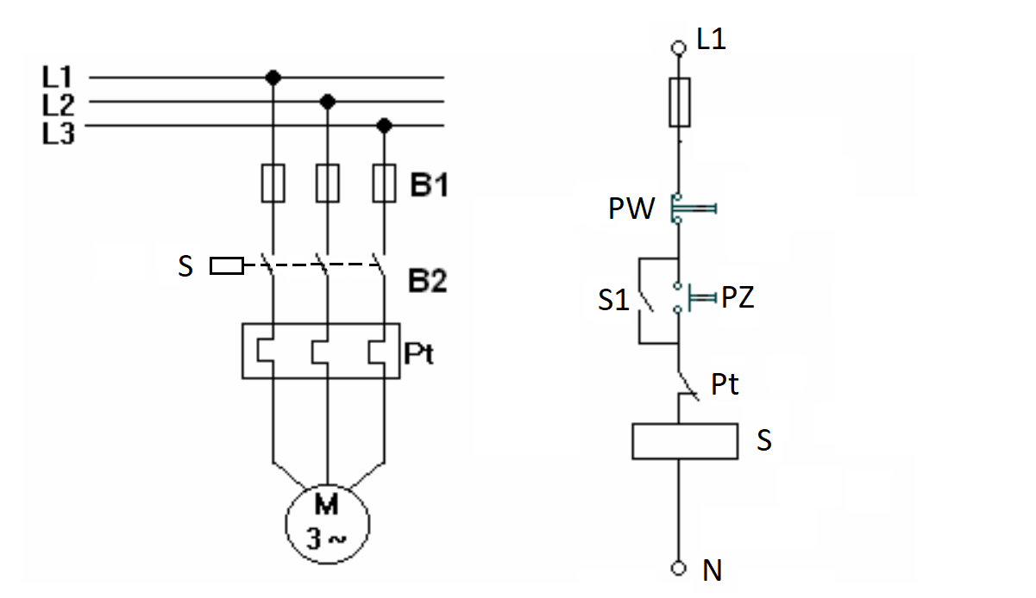

Schemat 2: Silnik indukcyjny z wyłącznikiem silnikowym:

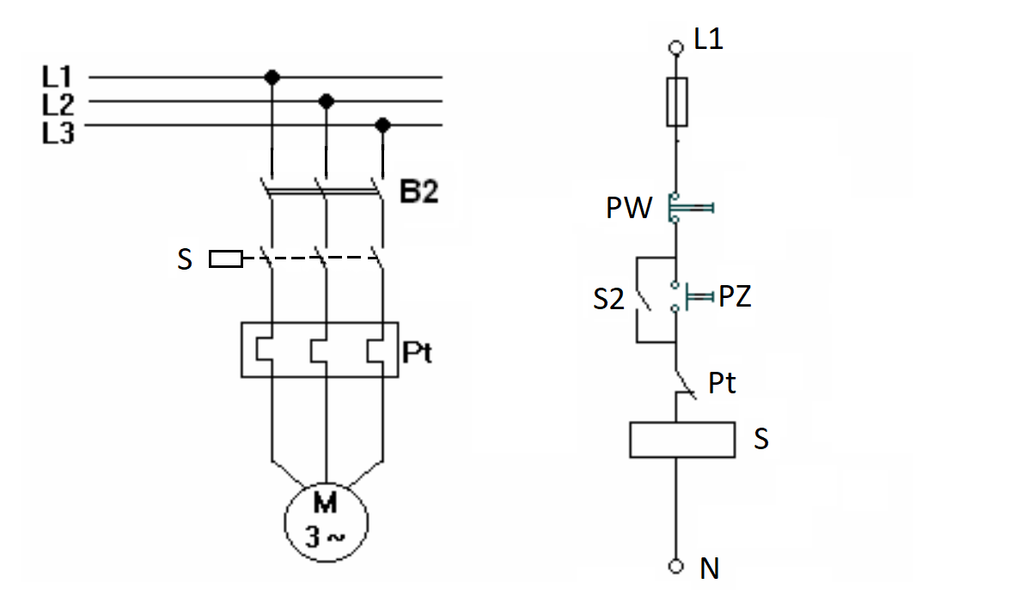

Schemat 3: Układ sterowania kaskadowego układu silników:

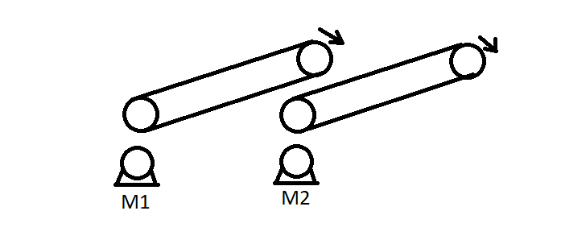

$$Zał:M2→M1$$

$$Wył:M1→M2$$

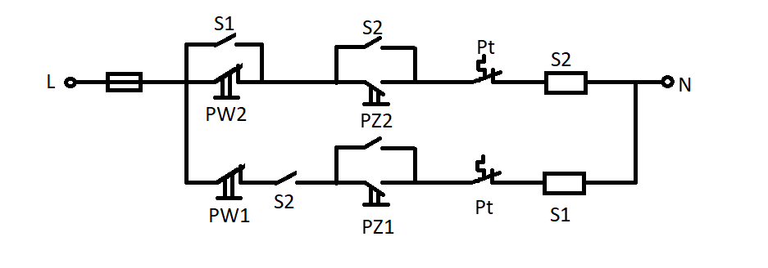

# Uwagi i wnioski

* W trakcie wykonywania ćwiczenia istotną jego częścią było zrozumienie zasady działania badanego obwodu, a także sposobu przedstawienia go na schemacie. Po zapoznaniu się z podstawowymi schematami załącz-wyłącz, dużo łatwiej było przejść do zaprojektowania schematu dla układu kaskadowego silników.
* Zaletami zastosowania trzech bezpieczników jako zabezpieczenia silnika jest niższy koszt, a także mniejsza awaryjność zabezpieczeń. Zaletą zastosowania wyłącznika silnikowego jest wyłączanie obwodu silnika przy awarii jednej fazy – czyli zmniejszenie ryzyka uszkodzenia silnika – a także krótsza przerwa techniczna spowodowana zakłóceniem, ponieważ w przeciwieństwie do bezpiecznika istnieje tu możliwość szybkiego ponownego uruchomienia maszyny.
* Zastosowany układ kaskadowy spełnił swoje zadanie, aczkolwiek istnieje możliwość uproszczenia go na kilka sposobów: np. wyzwalacze wyłączników termicznych można przesunąć na sam początek obwodu. Dałoby to lepsze zabezpieczenie w przypadku nadmiernego prądu, ponieważ niezależnie od tego, w którym silniku powstałby problem – cały obwód zostałby odłączony od zasilania.
* Jednym z możliwych usprawnień dla badanego obwodu kaskadowego byłoby zastosowanie przekaźników czasowych, które pozwoliłyby uniknąć ręcznego uruchamiania i wyłączania silników w odpowiedniej kolejności. Odbywałoby się to za pomocą jednego przycisku *załącz* i jednego przycisku *wyłącz*, co również stanowiłoby uproszczenie obwodu sterowania.